Школьный вестник
Выпуск № 9
2013 год
И снова мы с вами))))))))))))))))
Добрый день! Вас приветствует наша школьная газета! В стенах нашей школы и за ними прошло очень много мероприятий…
С праздником Победы!
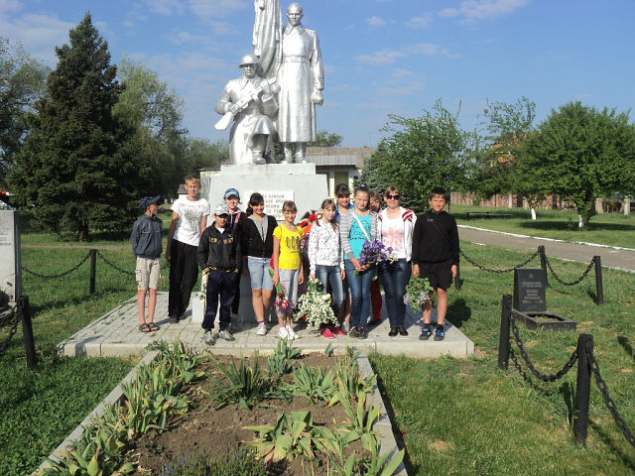
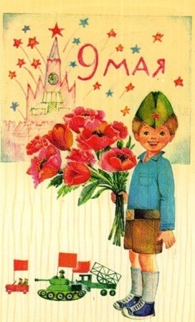

Девятое мая - Победа седая.
Ты шла к нам сквозь дым, кровь свою проливая.
Тяжёлою поступью тихо шагая,
Лишь только вперед, никого не бросая.
Про холод и голод, про боль забывая,
Металлом горячим себя обжигая,
Разрывами страшными землю взрывая,
Ногами солдатскими пыль поднимая.
Вперёд без оглядки, слезу вытирая,
В смертельных атаках пощады не зная,
В огне городов без остатка сгорая,
Дошла до конца. До победного края!



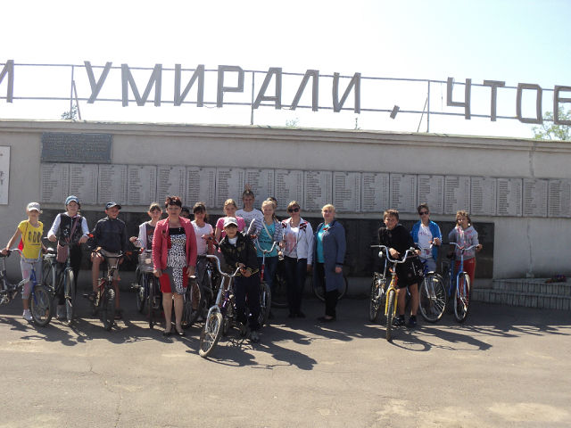
Дорогами войны
7 мая ребята нашей школы участвовали в акции «Дорогами войны». На велосипедах они проехали по местам боевой славы и возложили цветы к памятникам погибших воинов в селе Песчанокопском, пунктом было возложение цветов к Мемориалу Славы. Наши ребята отдали дань памяти погибшим воинам.
Об-Хо-Хо-чешься
- Холодная война – боевые действия в зимний период.
- Сталинградская битва произошла в 1943 году на Курской дуге.
- 22 июня фашисты, под руководством Гитлера, всей силой наступили на русскую границу.
- Колумб поплыл в Африку, а открыл Америку, но до последнего дня был уверен, что попал в Индию.
- Рынок - это обмен между товаром, деньгами и товаром.
- Николай I – Русский император на Руси, он правил Россией на русской земле.
- Прямой налог – это налог на старость.
- Голод 1603 года произошёл из-за того, что в Москве было мало хлебных магазинов.
- Столицей Пруссии стал город Коник-Зберк.
- Герой древнегреческой мифологии – Геракакл.
Из контрольных работ по истории и обществознанию
27 апреля в стенах нашей школы ученики приняли участие в Дне науке и традиционном конкурсе «Ученик года - 2013». Лучшие работы были отмечены дипломами и памятными подарками.
В конкурсе «Ученик года» заняла 1 место Чухраева Ксения.

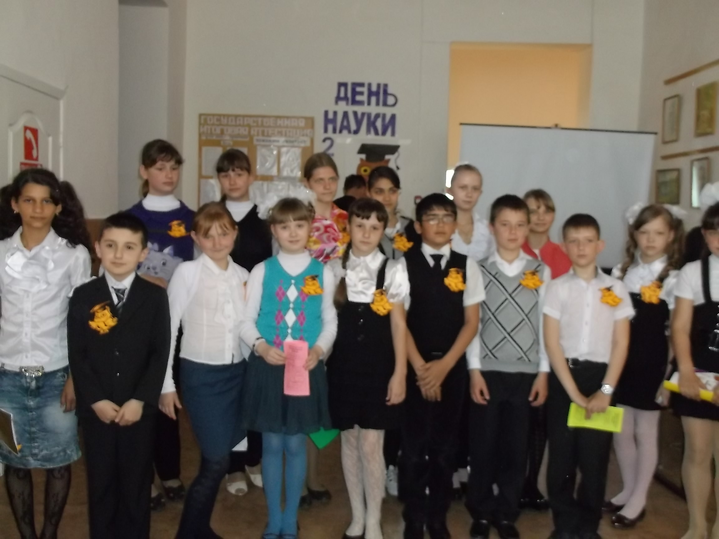
Над выпуском работала Ксю)))

